Procés de la creació de la pagina web: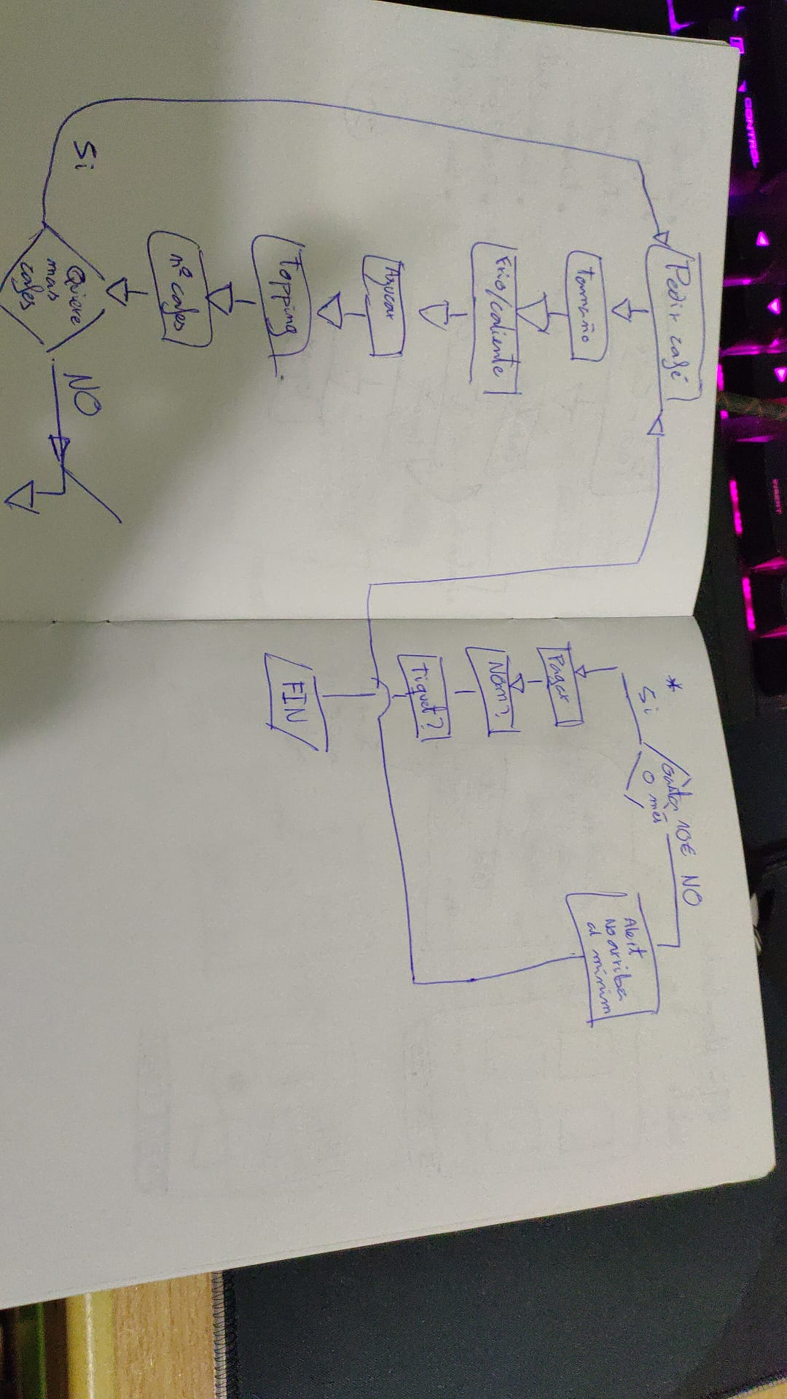Primer esquema del funcionament de la pagina 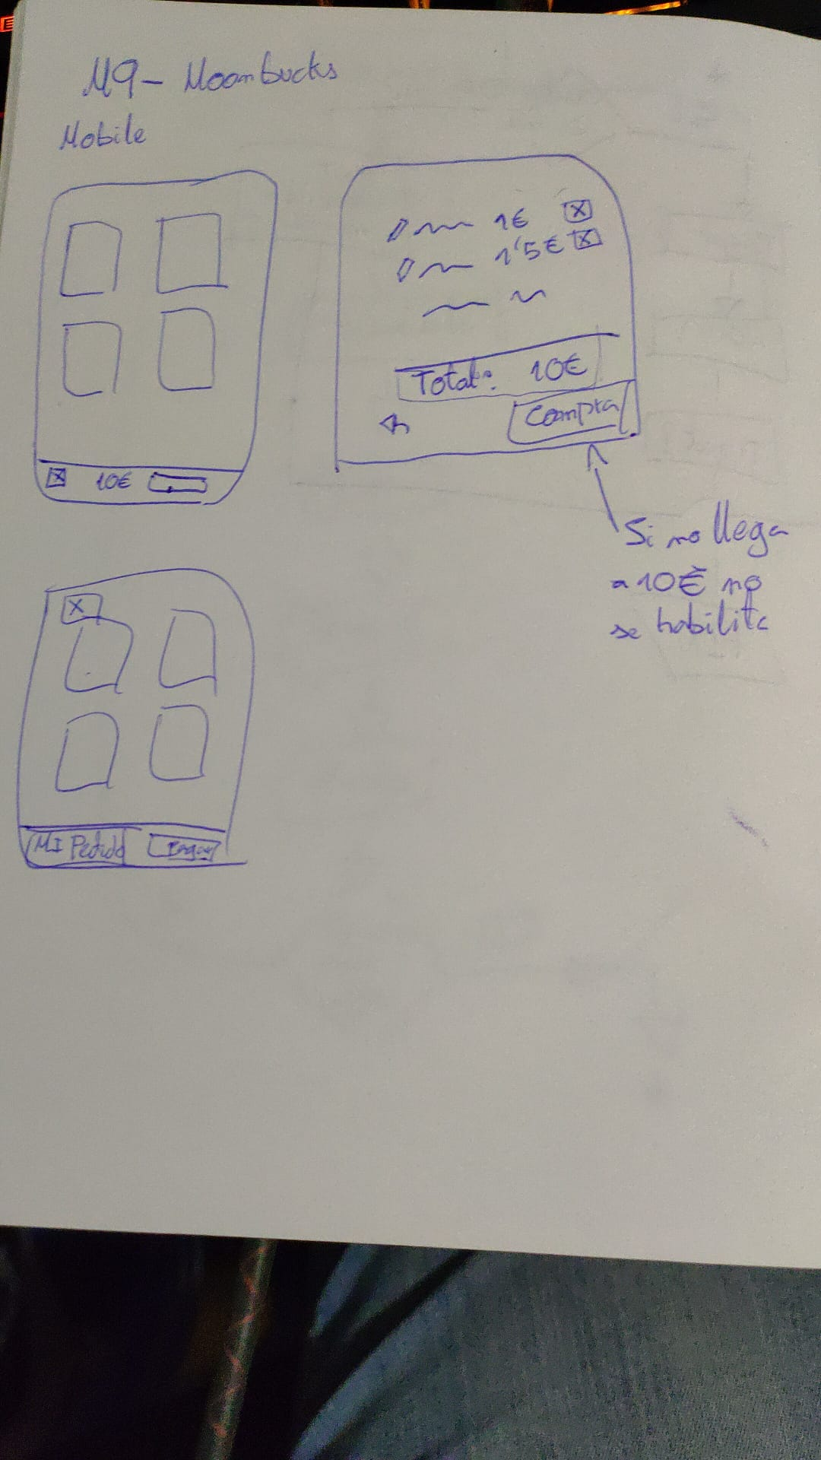

Prototip de les primeres pantalles pel mobil podem veure diferents versions de la pantalla del menú

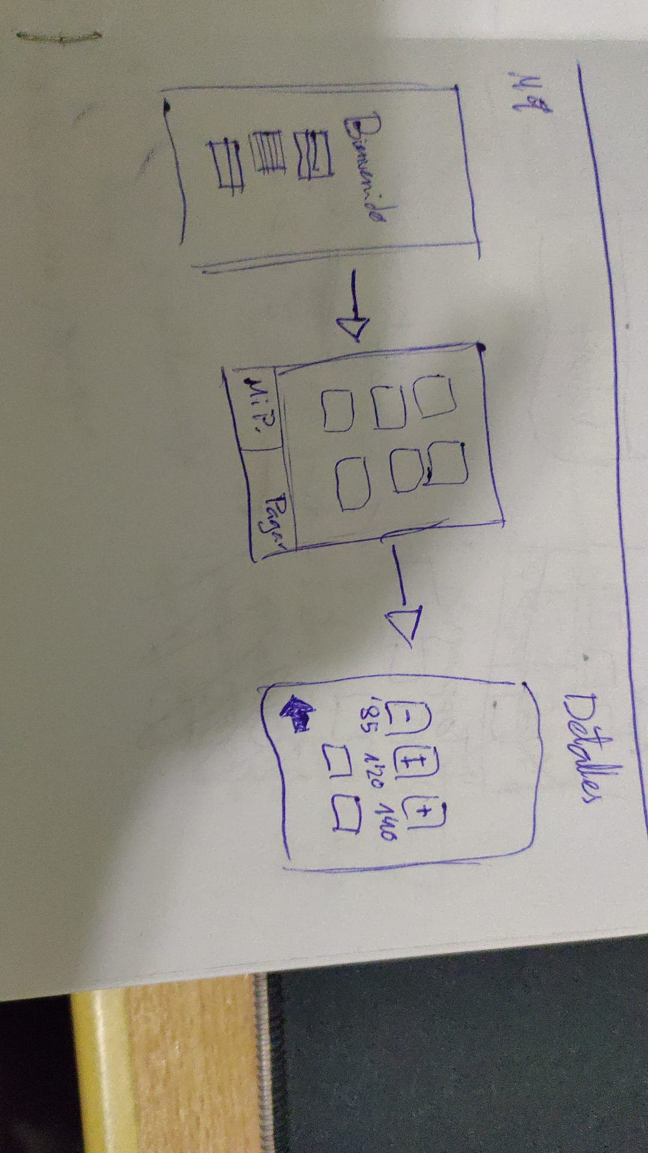

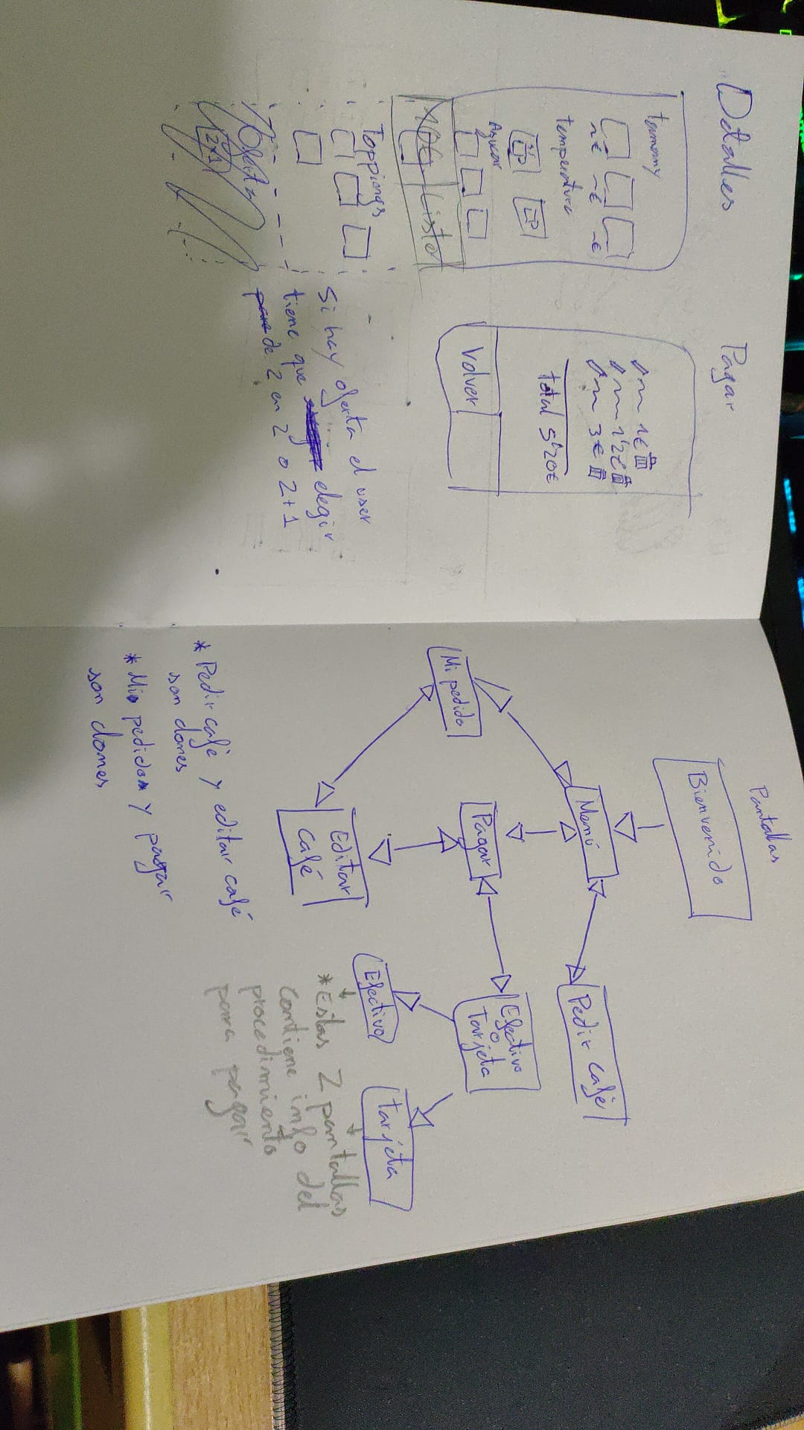

Al final el que fem en la pagina es bloquejar el input per temes de no posar lògica però la idea seria semblen a la que posem en la imatge però no obliguem a agafar 2 cafès però la oferta s’aplicaria automàticament en cas d’agafar 2 o més.



Hi ha un canvi a la navegació del nostre projecte i es que en acabar de editar cafè s’anirà automàticament a “mi pedido”.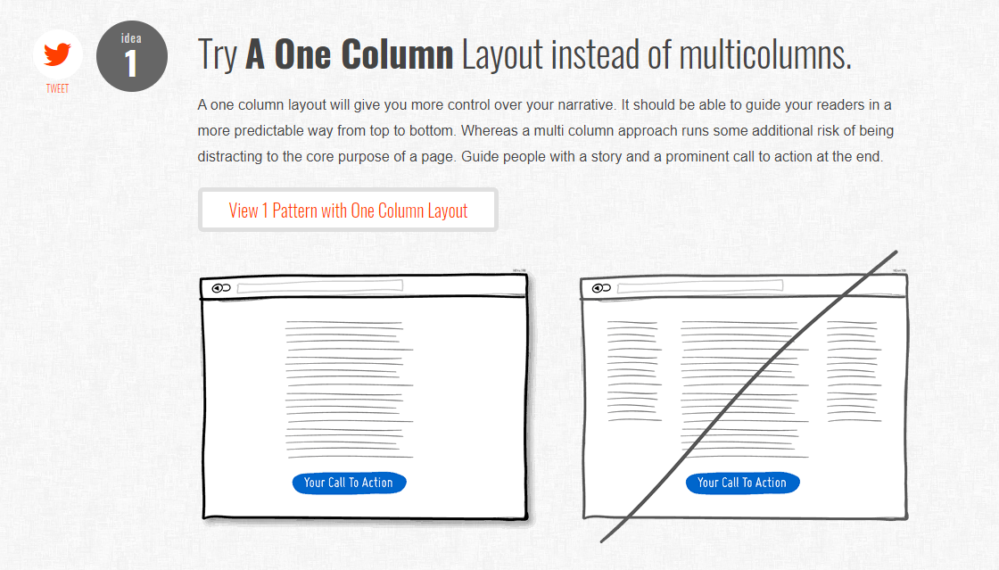

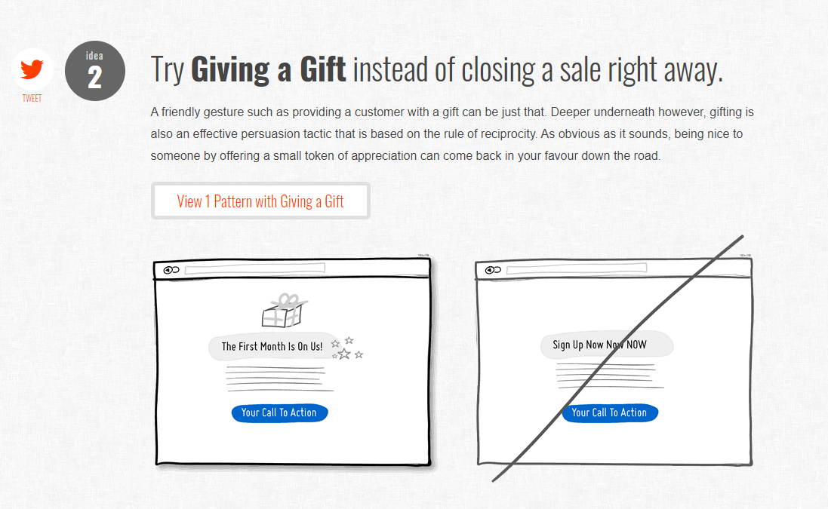

POP UP INICIAL CON LA OFERTA 2X1

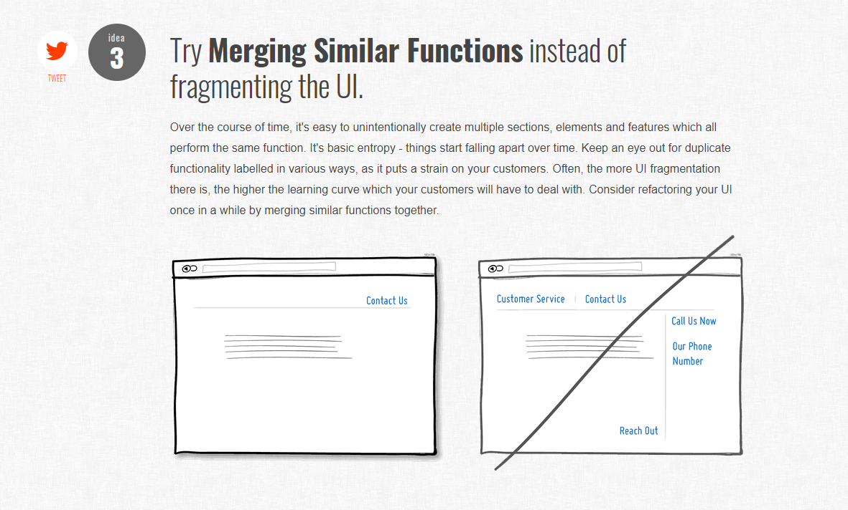

No tenim botons de sobra per fer les mateixes coses només utilitzem lo indispensable per no distreure a l’usuari

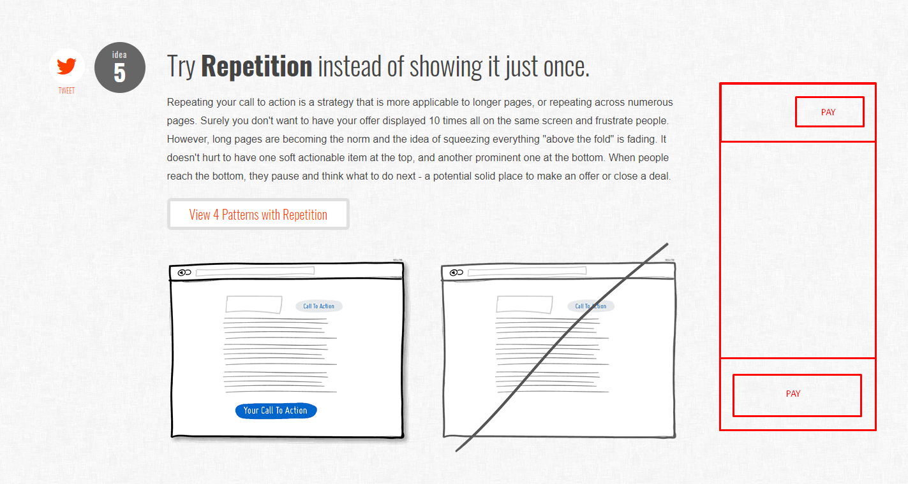

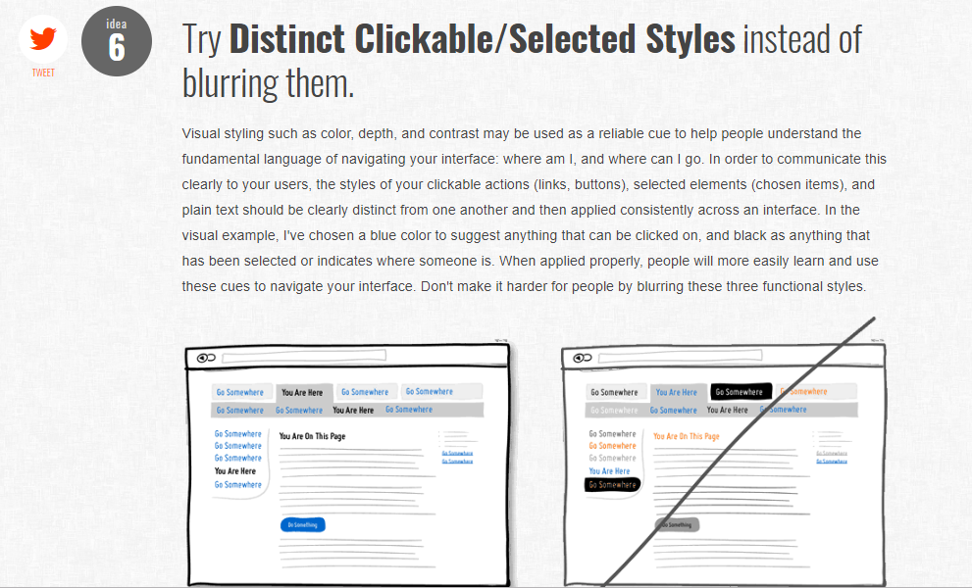

En la nostra pagina es veu clarament que es pot clicar per exemple: es destaca el botó de pagar, els cafès es fan mes grans i canviem el punter per destacar que es pot clicar,

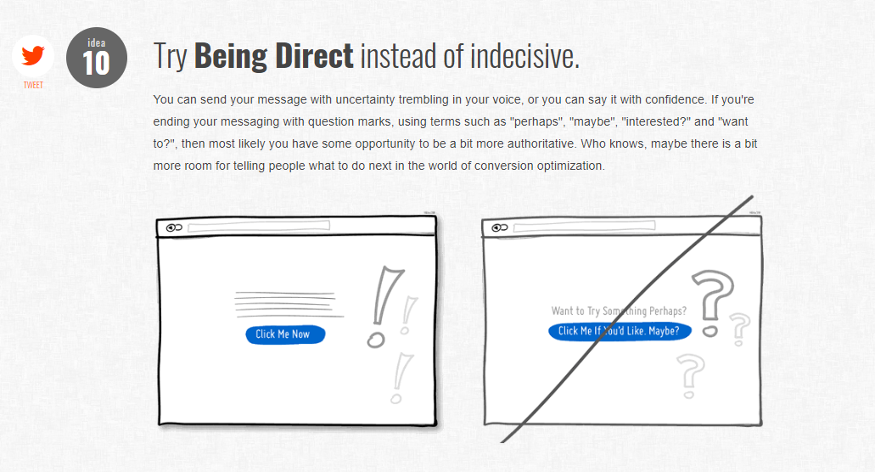

Ho podem veure en el botó de pagar on no posem res més /no es pot ser més clar si vol pagar perquè ja ha acabat a de clicar allí.

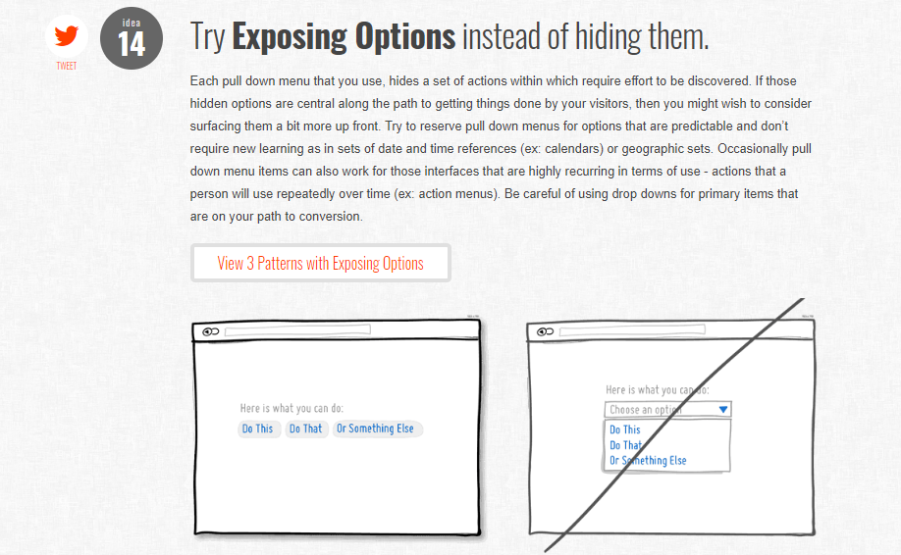

En la pantalla de details exposem les personalització que poden aplicar al seu cafè en comptes de posar selects i fer-ho avorrit.

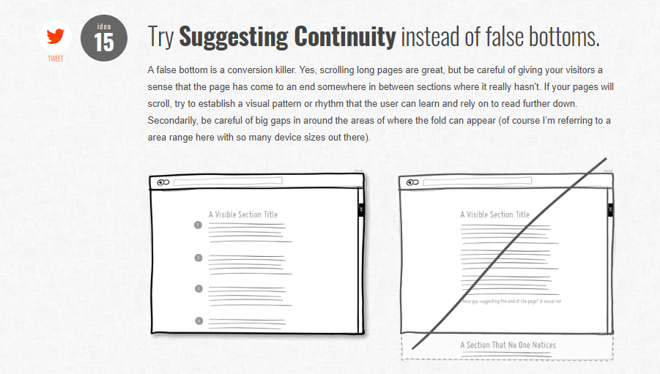

En la pantalla de details no ens cap tots els complements i deixant poc espai entre les opcions fem que l’usuari pugui veure que encara no ha acabat la pagina

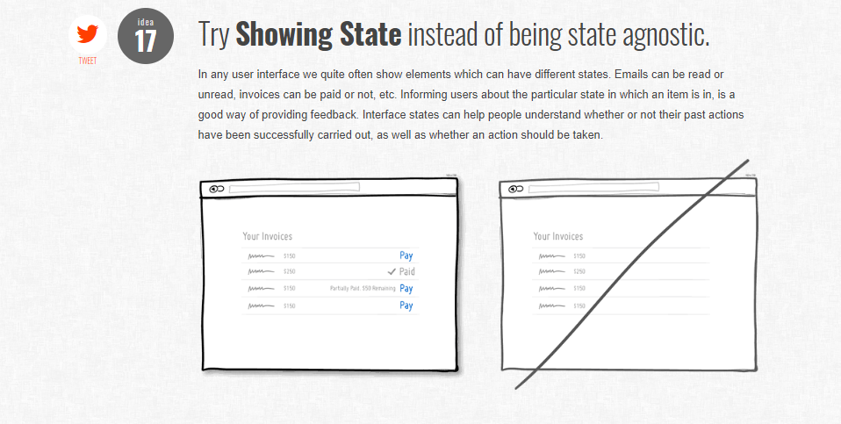

En la nostra pagina principal veiem a la dreta el estat de la nostra comanda i posem en verd el botó de pagar quan ja pot pagar(ha d’exedir dels 10€ per fer la comanda des de la maquina/web)

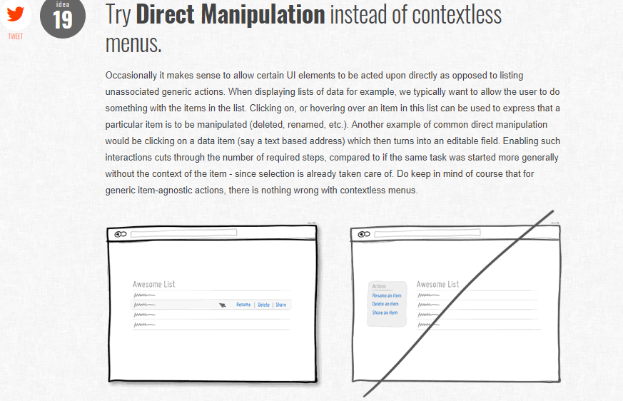

En la nostra barra lateral on situem la nostra comanda a la detra situem uns botons de treure comanda(un café no la comanda sencera) i de modificar (un café també com s’ha especificat abans). NO esta implementat la lògica del DELETE, el modificar es una redirecció a detalls

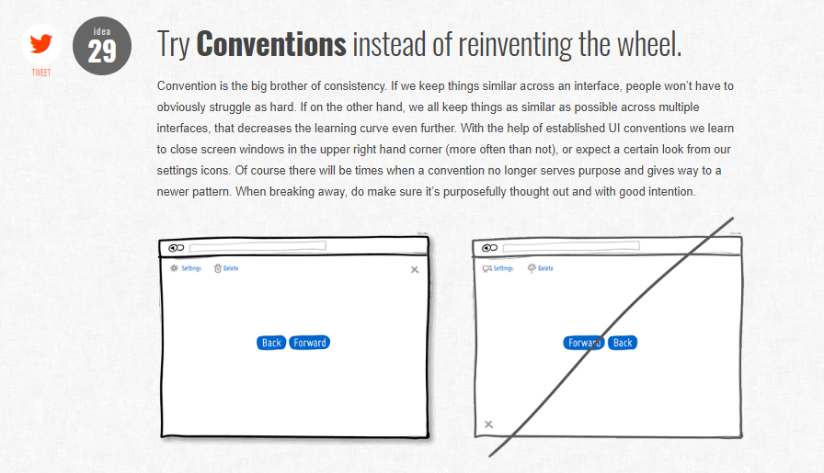

En el cas de la barra lateral de comandes la X serà per esborrar la linea i el llapis/llibreta per modificar-lo

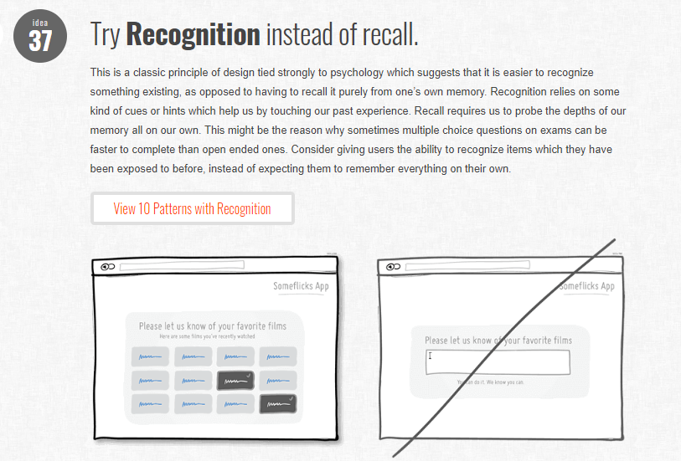

A l’hora d’escollir el café en el menú i a l’hora d’escollir opcions en els detalls

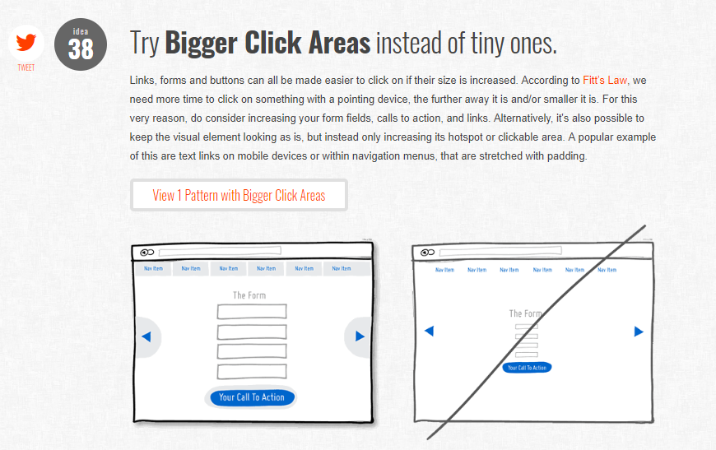

Tot el clicable té un tamany assequible per tots el tipus de persones

